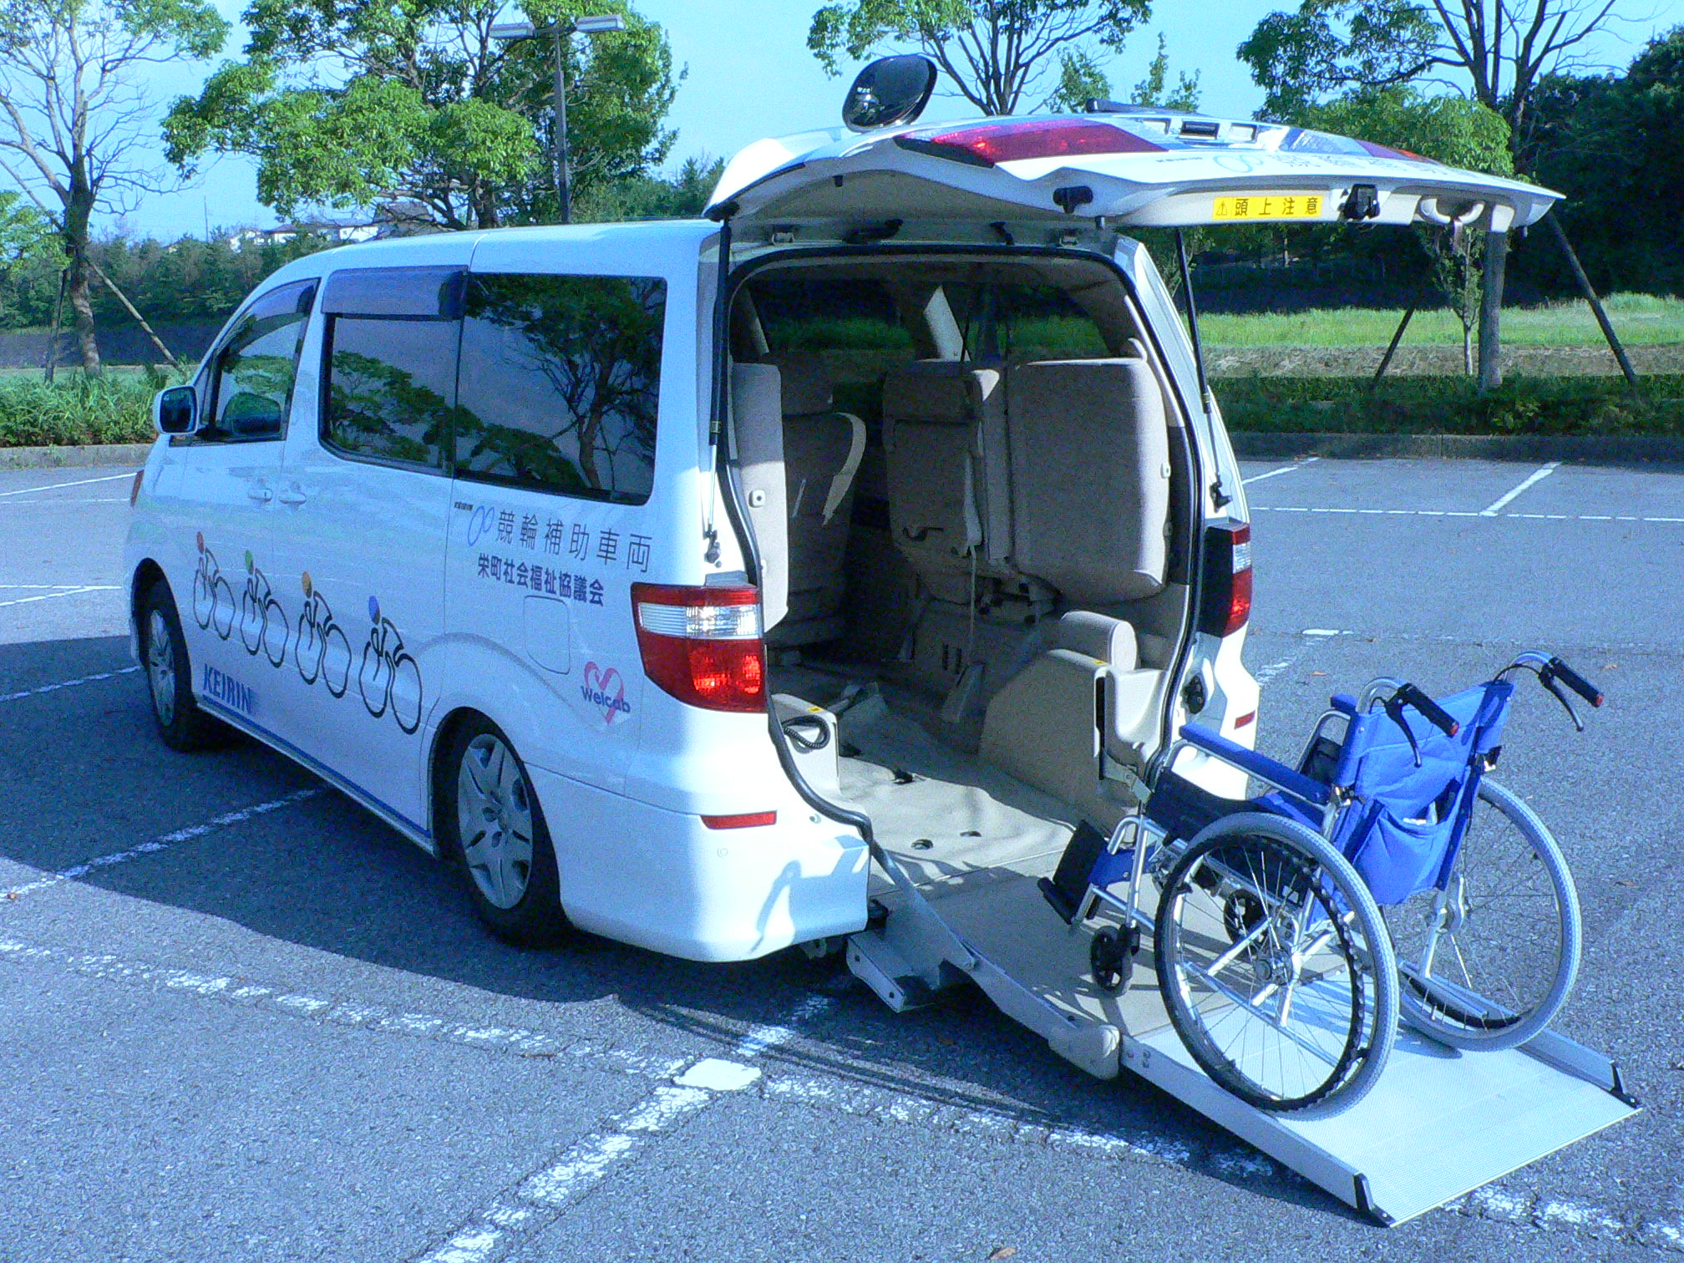

り

外出サポート事業について
栄町社会福祉協議会では、家庭や一般の公共交通機関を利用して単独で外出することが困難な在宅の要介護（支援）認定者や障害者（身体、精神、知的等）の自立支援と生活の向上及び、その家族の身体的、精神的負担の軽減を図ることを目的として、外出サポート事業を提供しています。

１．サービス内容
対象となる方が、医療機関や公共機関、買物などのために外出する際に、自宅から目的地まで送迎するサービスで、介助は行いません。（付添者も同乗できます。）
運転者は、国土交通大臣が定める福祉有償運送運転者講習を受講し、本社会福祉協議会に登録した送迎ボランティアが送迎します。

２．対象者（（１）・（２）両方に該当する方）
（１）町内に住所を有する、在宅（栄町に住所があり、入院中であったり、介護施設やグループホーム、有料老人ホームに入所していない）の方で、公共交通機関を利用して単独で外出することが困難な方
（２）次のア、イ又はウのいずれかに該当する方
ア 介護保険の「要介護認定者」及び「要支援認定者」
イ 身体障害者手帳の交付を受けている方
ウ 精神障害者保健福祉手帳の交付を受けている方で精神障害に係わる症状が安定していると認められている方、若しくは知的障害者又は療育手帳の交付を受けている方

３．利用料
迎車料金３００円に１キロごとに７０円を加算した額です。
但し、非課税世帯の方は、迎車料金２００円に１キロごとに５０円を加算した額となります。
出発地から目的地までの利用料の目安（往復）
４．その他
①利用する場合には社会福祉協議会への申請・登録が必要です。
②予約は、病院への通院は希望日の１カ月前から１週間前、その他の利用は２週間前から１週間前までとなります。車両等にも限りがありますので、利用できない場合もあります。

